Universitatea Tehnică a Moldovei
Programul de licență
Tehnologia Informatiei

Lucrare de laborator
la disciplina
Retele de calculatoare
Nr. 4

Elaborat: Cula Cristian, gr. TI-255
A verificat: Damian Dubciuc, asist.univ.

Chișinău, 2026
CUPRINS
Verificarea configurației implicite a switch-ului 3
Configurarea inițială a switch-ului 4
Navigarea în IOS și setarea ceasului 5
Extindere — rețea cu două calculatoare 6
Concluzii 7

Verificarea configurației implicite a switch-ului
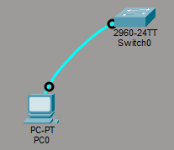
Pentru realizarea acestui laborator, a fost construită în Cisco Packet Tracer o topologie simplă compusă dintr-un switch și un calculator PC0, conectate printr-un cablu de consolă. Conexiunea prin consolă permite accesul la interfața CLI a echipamentului fără a fi necesară o adresă IP configurată.
Fig.1.1. Topologia rețelei
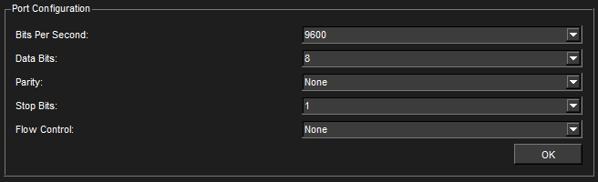
Pe PC0 s-a accesat aplicația Terminal din fila Desktop. Setările implicite ale portului au fost lăsate neschimbate - viteza de comunicare este de 9600 biți pe secundă. După apăsarea tastei Enter, pe ecran a apărut promptul User EXEC ( Switch>).
Fig. 1.2. Setările conexiunii de console
Pentru a verifica configurația implicită a switch-ului, s-a intrat în modul Privileged EXEC și s-a lansat comanda show running-config:
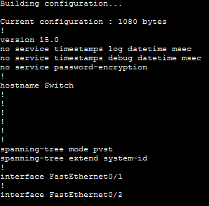
Switch> enable => Switch# show running-config
Fig. 1.3. Configurația inițială a switch-ului
Din output-ul afișat se observă că switch-ul nu are un hostname personalizat, nu există parole configurate pe nicio linie de acces și nu este configurat niciun banner MOTD. Toate interfețele sunt prezente în configurație, însă accesul la echipament nu este securizat - oricine cu acces fizic la portul de consolă poate intra direct în CLI fără a introduce o parolă.

Configurarea inițială a switch-ului
Prima etapă a configurării a constat în atribuirea unui hostname echipamentului, pentru identificarea sa în rețea. S-a intrat în modul de configurare globală și s-a executat:
Switch# configure terminal => Switch(config)# hostname Switchus
Imediat după executarea comenzii, promptul s-a modificat din Switch(config)# în Switchus(config)#, confirmând că numele a fost aplicat cu succes. În continuare, s-a securizat accesul prin portul de consolă prin configurarea unei parole pe linia console 0:
Switch(config)# line console 0 => Switch(config-line)# password 12345678 =>
Switch(config-line)# login => Switch(config-line)# exit
Pentru a verifica că parola este funcțională, s-a ieșit din sesiunea curentă și s-a reconectat. IOS-ul a solicitat introducerea parolei înainte de a permite accesul la CLI, confirmând că linia de consolă este acum securizată.
Modul Privileged EXEC a fost securizat folosind comanda enable secret, care stochează parola în format criptat în fișierul de configurare, spre deosebire de enable password care o stochează în text clar:
Switch(config)# enable secret 11223344
Ulterior, s-a configurat un banner MOTD , afișat automat oricărui utilizator care încearcă să acceseze echipamentul, înaintea promptului de autentificare:
Switch(config)# banner motd #Este permis doar accesul autorizat#
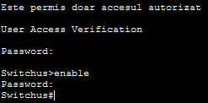
Fig.2.1. Reprezentarea banner-ului și introducerea parolelor (logic că parolele nu se văd)

Salvarea configurației în NVRAM
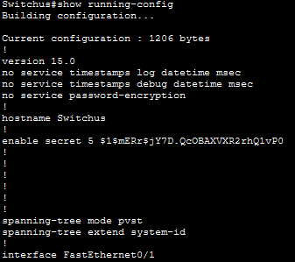
Configurația activă (running-config) este stocată în RAM și se pierde la repornirea echipamentului. Pentru a o face permanentă, aceasta trebuie copiată în memoria NVRAM ca startup-config, folosind comanda Switch# copy running-config startup-config.
Pentru a confirma că salvarea a fost realizată cu succes, s-a lansat comanda show startup-config. Output-ul acesteia este identic cu running-config, ceea ce confirmă că la o eventuală repornire a switch-ului, echipamentul va încărca automat configurația salvată.
Fig.3.1. Verificarea configurației salvate

Navigarea în IOS și setarea ceasului
În cadrul acestei secțiuni s-au explorat modurile de acces în IOS și funcțiile de ajutor disponibile. Comanda ? afișează lista completă a comenzilor disponibile în modul curent.
Prin tastarea unui prefix urmat de ?, IOS filtrează și afișează doar comenzile care încep cu acea secvență — mecanism cunoscut ca ajutor senzitiv la contextȘ
Switch> t? => telnet terminal traceroute
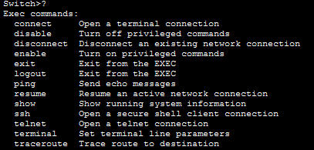
Switch> te? => telnet terminal
Fig.4.2. Reprezentarea comenzilor în modul current (User EXEC)

Tasta Tab completează automat o comandă dacă caracterele introduse o identifică în mod unic. De exemplu, tastând en urmat de Tab, IOS completează automat în enable. Trecerea prin moduri de acces s-a realizat astfel:
S1> enable => S1#
S1# configure terminal => S1(config)#
S1(config)# exit => S1#

S-a explorat și comportamentul IOS la comenzi incorecte sau incomplete. Tastarea lui cl returnează mesajul Ambiguous command, deoarece există mai multe comenzi care încep cu aceste caractere. Tastarea comenzii clock fără parametri returnează Incomplete command, indicând că sunt necesare argumente suplimentare.
Folosind ajutorul senzitiv la context pas cu pas, s-a setat ceasul switch-ului la data și ora cerută:
S1# clock set 15:00:00 25 Mar 2026
S1# show clock
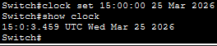
15:0:3.459 UTC Wed Mar 25 2026
Fig.4.1. Ceasul switch-ului după configurare

Extindere — rețea cu două calculatoare
Topologia a fost extinsă prin adăugarea unui al doilea calculator PC1, conectat la switch printr-un cablu straight-through. S-au atribuit adrese IP statice tuturor dispozitivelor din rețea și s-a configurat interfața VLAN 1 a switch-ului pentru a permite comunicarea:
Switch(config)# interface vlan 1
Switch(config-if)# ip address 10.0.8.3 255.255.255.0
Switch(config-if)# no shutdown
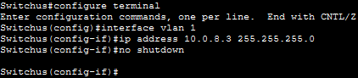
Adresele IP atribuite calculatoarelor au fost: 10.0.8.1 pentru PC0 și 10.0.8.2 pentru PC1. Switch-ului i s-a atribuit adresa 10.0.8.3 pe interfața VLAN 1.
Fig,5.1. Setarea adresei IP si MAC pentru switch
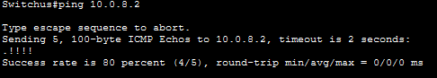
Conectivitatea dintre calculatoare a fost testată prin comanda ping lansată din PC0 către PC1. Pachetele au fost transmise și recepționate cu succes, confirmând că rețeaua funcționează corect și că switch-ul direcționează traficul între cele două stații.
Fig.5.2. Verificarea conectivității

Concluzii
În cadrul acestei lucrări de laborator s-au studiat structura și comenzile de bază ale sistemului de operare Cisco IOS, utilizat atât pe routere cât și pe switch-uri Cisco. Interfața CLI și logica de navigare sunt identice pe ambele tipuri de echipamente.
S-au exersat modurile de acces User EXEC, Privileged EXEC și Configurație Globală, precum și trecerea între acestea. Prin configurarea hostname-ului, a parolelor pe linia de consolă și pe modul privilegiat, și a banner-ului MOTD, s-a realizat o securizare de bază a echipamentului. Un aspect important este diferența dintre running-config (RAM, temporară) și startup-config (NVRAM, permanentă), și necesitatea salvării explicite a configurației.

